NEXA RESOURCES PERU S.A.A.
- Seleccionar las opciones correspondientes. Esto será según la razón social. Pudiendo ser:
- Nexa Perú
- Nexa Cajamarquilla
- Nexa el porvenir
Clic sobre el ícono de DOCUMENTO.
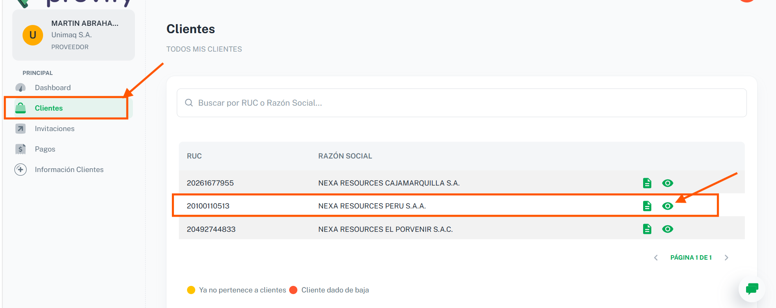
- Seleccionamos NUEVO
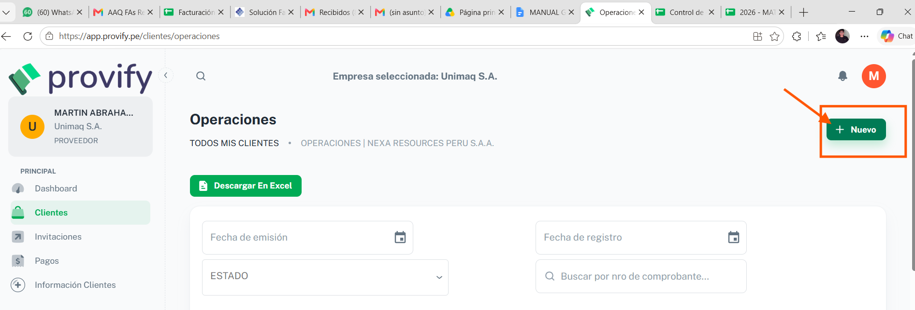
- Seleccionamos lo siguiente en el mismo orden:
- Elegimos BIEN
- Pegamos la OC
- Seleccionamos la GR correspondiente
- Adjuntamos el XML
- Adjuntamos la factura en pdf
- Adjuntamos la OC
- Adjuntamos la GR
- Sin detracción y clic en SIGUENTE
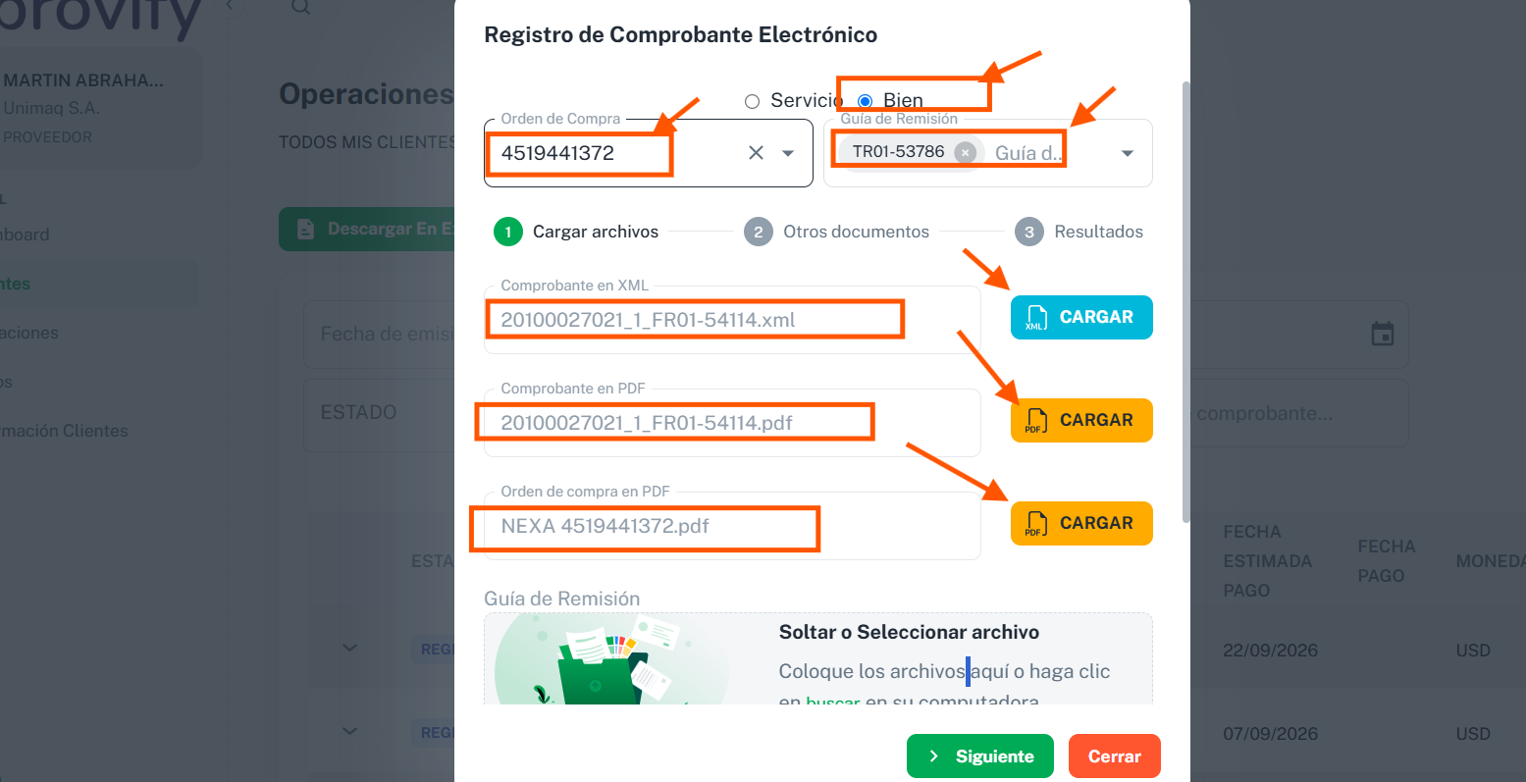

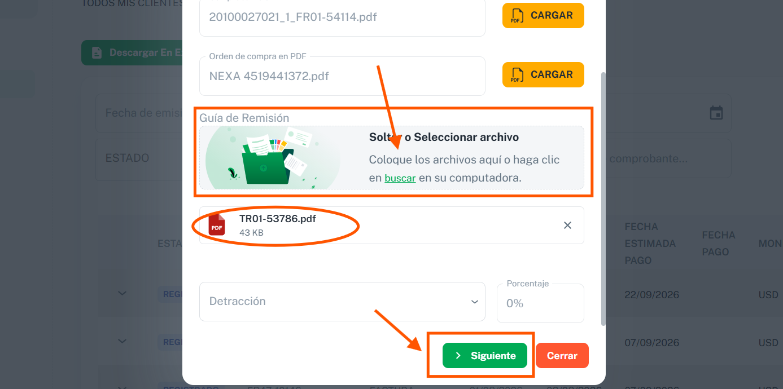

- GUARDAR
